

！ 幸 福 日 记
时 间：2020.6.30 地 点：椰子树班 记 录：哆 啦
一、晨间活动：
太阳公公终于露出了久违的笑脸，一大早六六、潼潼、章越、宝宝、小欣、琪琪就来到了幼儿园，今天和哆啦一起我们来进行推球比赛，目的是锻炼孩子的平衡能力，孩子们推着球，控制球滚成直线，再交给下一个小朋友，在这个过程中嘉嘉、顺顺、阳阳又加入了，让我们一起去猜一下，是哪一对小朋友赢得了比赛呢？
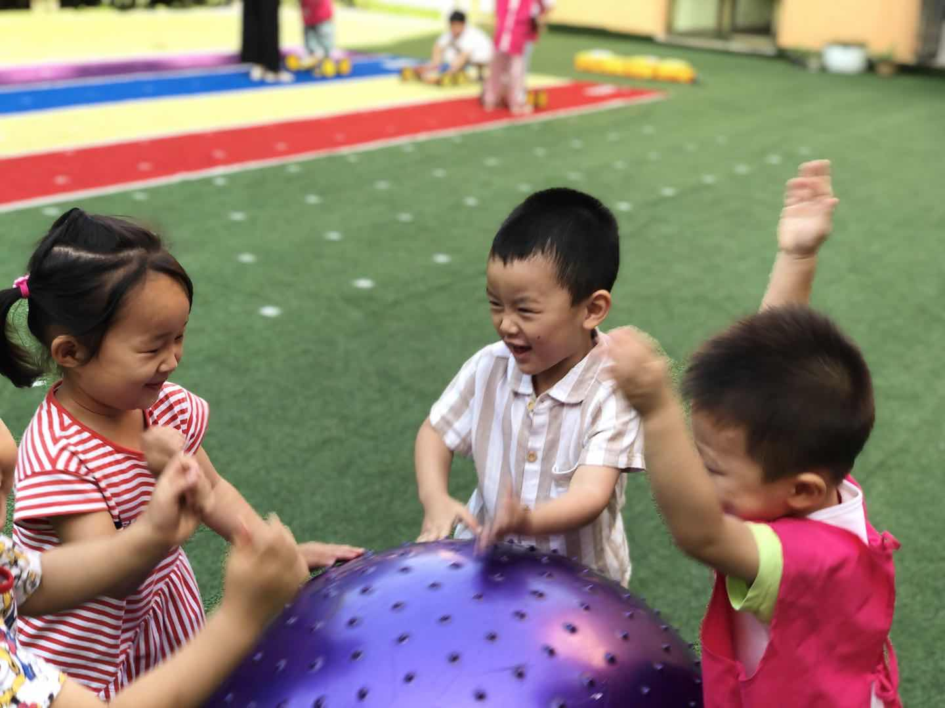
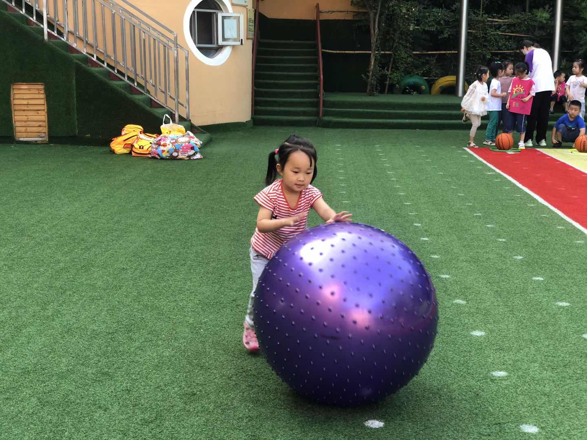
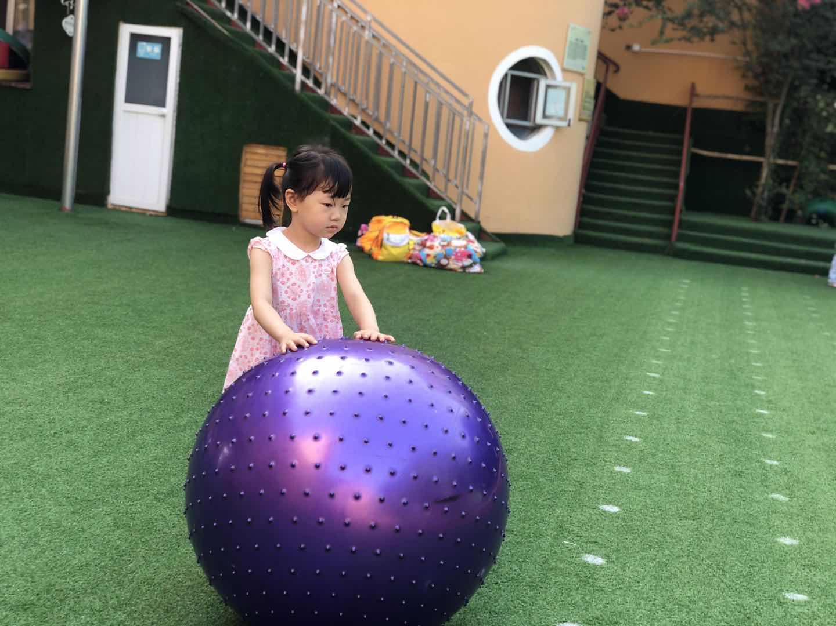

- 户外体能：
补充完水份，大家一起观看了枇杷树班的升旗仪式，这时候顺顺悄悄的问：“哆啦，我们可以升完旗之后，去玩滑滑梯吗？”可以呀！看来滑滑梯永远都是孩子们的最爱，那么大家跟着哆啦一起去滑滑梯那里吧！但是有一个要求，请问是什么呢？章越：“不能追逐打闹，会伤害小朋友们的。”是的，表扬章越遵守我们的游戏规则，那么现在请大家找到自己想要挑战的项目，开始游戏吧！
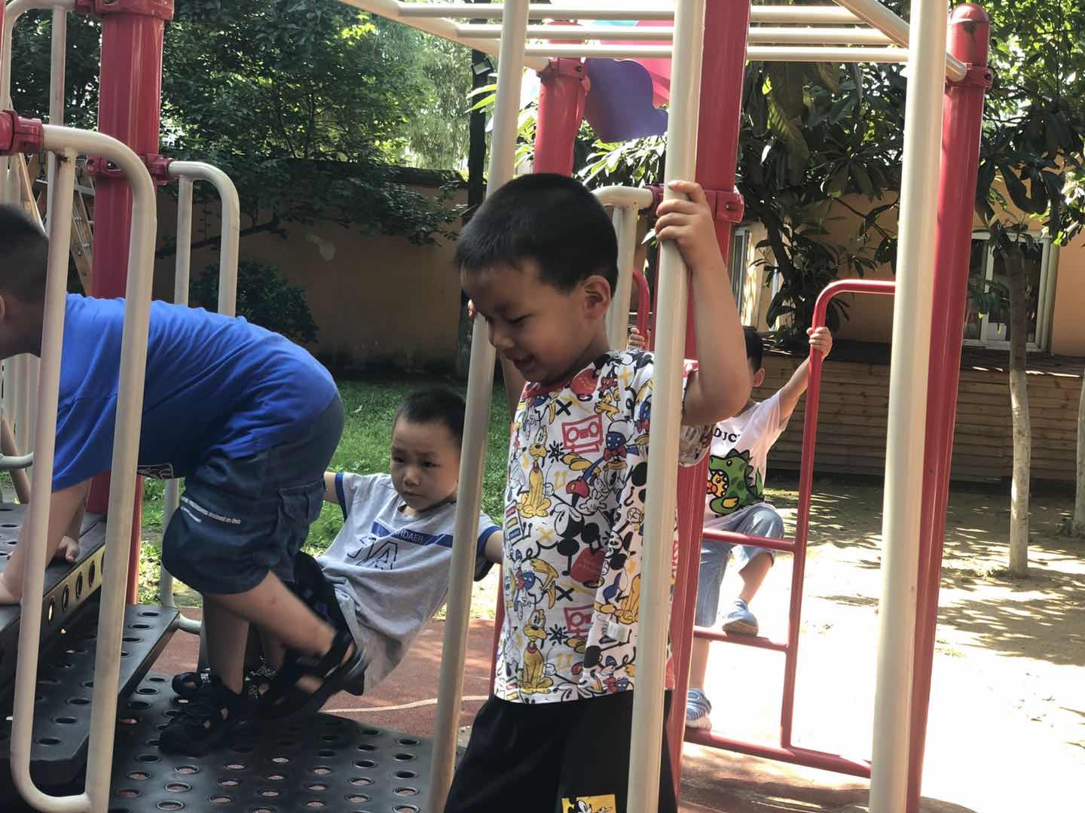
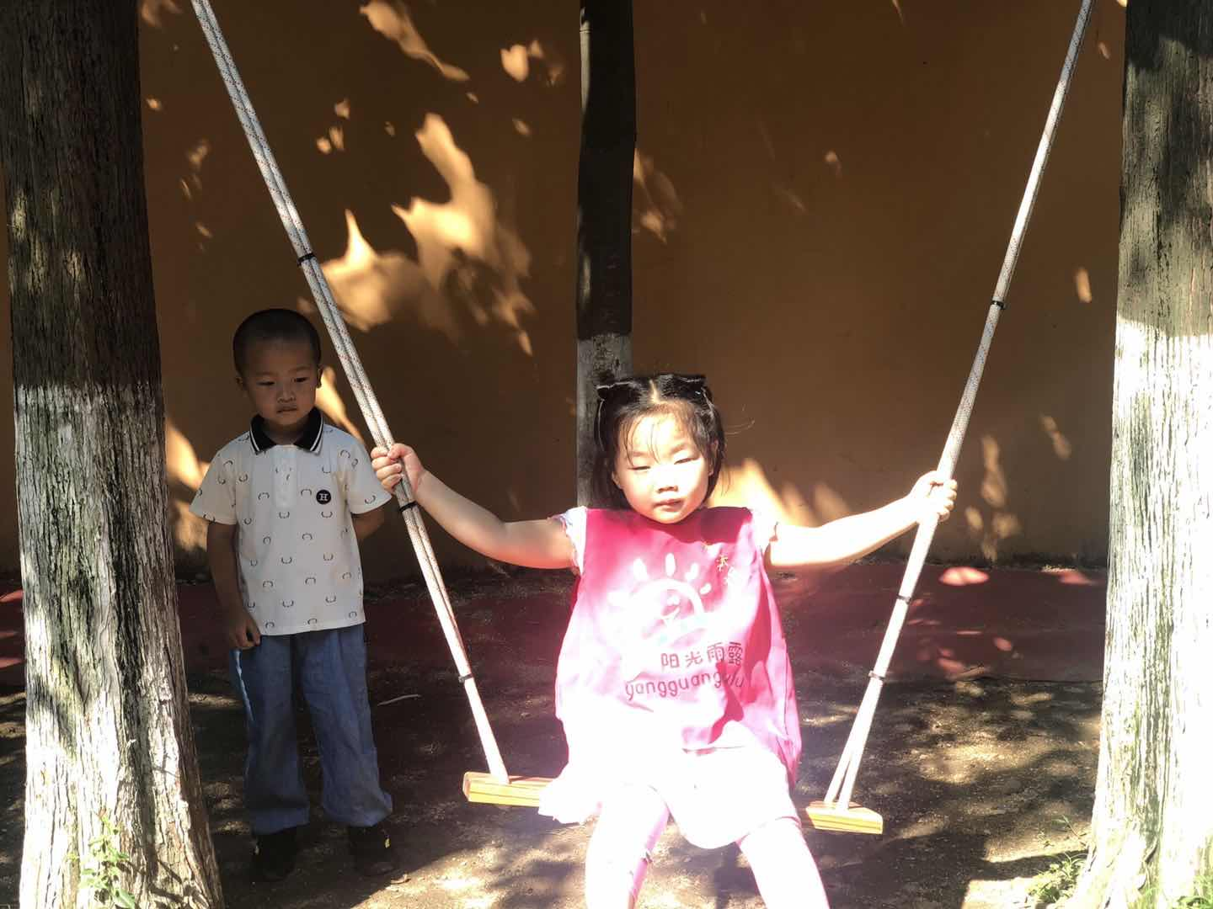
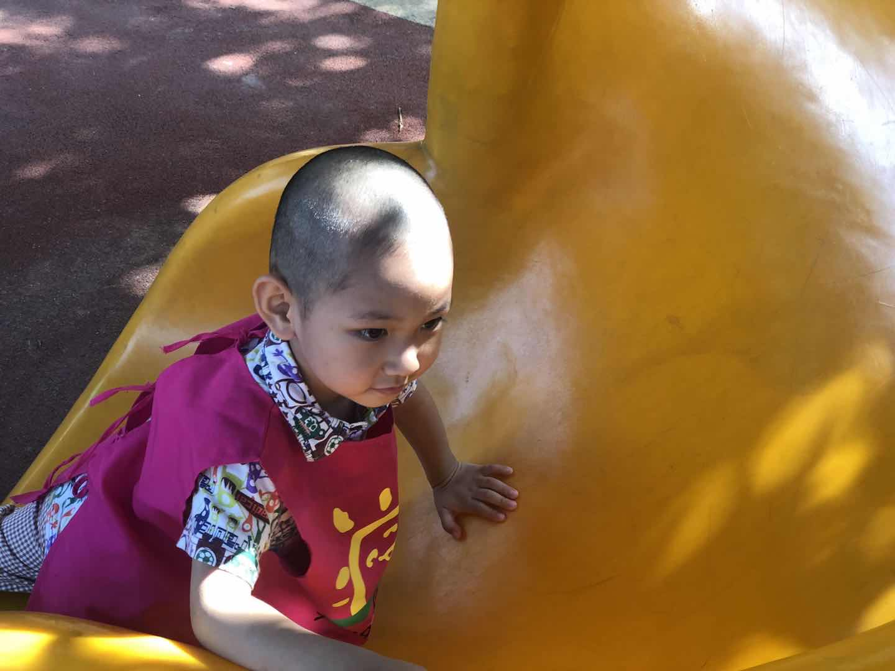
三、自主探索：
“夏天到，夏天到，知了叫。”随着大家耳熟能详的儿歌歌唱，哆啦开始了今天的课堂，那么哆啦想要邀请椰子宝宝仔细观察一下自己身上穿的上衣，都是什么颜色的呢？安安：“我穿的是白色的短袖。”嘉嘉：“我发现哆啦也是白色的衣服。”乐乐：“我的也是白色，就是有点小花。”小翟：“我的衣服也是白色的。”宝宝：“物品的衣服是白色的，但是裤子是黑色的。”咦，大家有没有发现，我们的衣服都是白色的，为什么现在大家都喜欢穿白色的衣服呀？章越：“是因为好看。”那还有呢？小路：“穿白色是因为帅气。”是的，我们在夏天总是会穿白色的衣服，今天哆啦想要邀请椰子宝宝给大家做一个小实验，哆啦准备了白色衣服和黑色衣服，我们一起到户外，然后放在太阳下面，大家一起去摸摸，哪一个更热呢？小墨：“我摸了，是黑色。”顺顺、小帅哥、琪琪、潼潼、六六都争先恐后地告诉哆啦是黑色，那你们觉得在太阳下，黑色的衣服穿在身上更热是为什么呢？六六：“因为太阳喜欢黑色的衣服。”哈哈哈，也有可能哟！太阳下面，我们穿的黑色衣服，会更多的吸收太阳的热量，这个过程就是吸热，黑色吸热，所以我们穿黑色衣服会更热，这也就是为什么我们夏天都喜欢穿白色的衣服呀！那么今天哆啦想邀请椰子宝宝回家把自己的新发现告诉自己的爸爸妈妈哟！
四、风采展示：
“暖暖的阳光下，我们神采飞扬......”今天的风采展示在章越的主持下开始了，章越主持落落大方，流利顺畅，进步真的是越来越大啦！章越热情的邀请第一位小明星安安上台，对于本周的主题《绘本故事》，小欣表示自己还没有准备，安安说我可以为大家唱首歌，接着就给大家带来了歌曲《粉刷匠》，安安对机应变的能力还是非常不错的，为安安点赞！接着嘉嘉上台，给大家表演了自己最喜欢的儿歌《小老鼠上灯台》，与上一次相比，嘉嘉的声音响亮了很多，看来嘉嘉越来越有自信啦！接着章越热烈欢迎第三位小明星宝宝为大家带来古诗《咏鹅》，宝贝声音非常响亮且落落大方，感情很丰富，表现的很不错哦！最后小帅哥上台，为大家表演了古诗《春晓》，今天的小帅哥有点害羞哟！但是语言表达还是非常流畅的！把掌声送给今天的小明星们，期待明天小明星们更加精彩的表演哦！
五、家园共育：
本周风采展示的主题是《绘本故事》，明天才艺展示的小明星有潼潼、琪琪、祖杰、泓钦。主持人是六六。请宝贝在家提前做好准备哦！

